丐帮招架过困难天龙
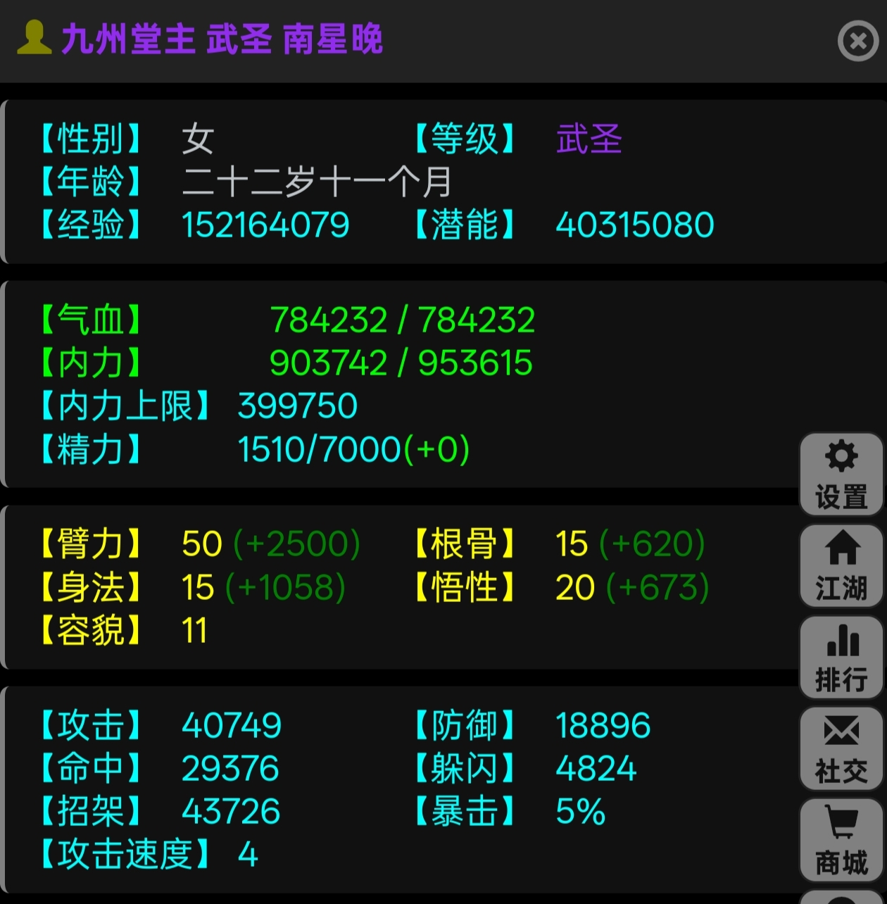
这是我的面板，招架这样也很简单，橙大宋枪、真武衣、真武腰带
再把武道给招架。1500斗转 我的明玉是1800
当然我这不是必过的，我也凹了好几次
首先阿朱易容面具随便易容成一个人，然后从另一边过去
到枯荣那里先开明玉太上再比试枯荣，
然后直接开仙游挂降龙，拍十八掌（要是你十八掌能直接打脱战也不用挂降龙）
脱战直接抓段誉（可以比试枯荣时先点开段誉选择框）
这是必要的，抓了瞬间开星移（也可能直接给你秒昏迷，不过也能打，我过就是）
然后有啥放啥，要是运气好斗转到六脉就爽了，要是能撑到第二个星移包过的
然后回门口就100%了
好啦，结束
更新啦 不御气就能过困难天龙（不过能御气的最好还是御气一下，血刀不御气根本扛不住）
感谢丐帮大佬“何为人”的分享
首先他四万九招架，2000级斗转（上限不够应该一千八一千九就行了）
无压力就过了困难天龙，都不咋掉血，所以上限低一些应该要吃喜宴
要御气胡刀招架，蛇岛招架，五神剑招架，这三个是最少书加的最多的
多要是有残页可以后续特殊进阶，武道的效果会提升一个层次
PS：其实罗汉刀招架可以更高，只不过命中就非常低了，取舍问题
换军枪就少点招架，换西瓜刀就少很多命中，看你怎么选了
换西瓜刀你就想办法裸命中28000+，因为天龙主要靠斗转和太上打伤害
太上需要命中

